**桐乡市奕鸣纺织整理有限公司**

**年产复合布800万米新建项目**

**竣工环境保护设施（固废部分）验收监测报告**

**建设单位：桐乡市奕鸣纺织整理有限公司**

**编制单位：桐乡市奕鸣纺织整理有限公司**

**2020年9月**

**建设（编制）单位法人代表： （签字）**

**项目负责人：**

**报告编写人：**

**建设（编制）单位：桐乡市奕鸣纺织整理有限公司**

**电话：13505837887**

**传真：**

**邮编：314502**

**地址：桐乡市大麻镇黎明村光明桥东侧2幢、5幢、6幢**

**目 录**

1. 验收项目概况 1

2. 验收依据 2

3. 工程建设情况 3

3.1地理位置及平面布置 3

3.2建设内容 3

3.3生产工艺 4

3.4项目变动情况 4

4. 环境保护设施 5

5. 环评固废部分总结论及项目审批部分审批决定 6

5.1.总结论 6

5.2审批部门审批决定 6

6.验收执行标准 7

7.验收期间固废处置情况 8

8.固废验收结论 9

8.1固体废弃物 9

8.2固体废弃物 9

附图1.地理位置图 11

附图2.厂区平面图 12

附件1.桐乡市环保局审查意见 13

附件2.危废处置协议 16

附件3.原料桶回收协议 20

# 验收项目概况

桐乡市奕鸣纺织整理有限公司位于桐乡市大麻镇黎明村光明桥东侧2幢、5幢、6幢（桐乡市美源纺织有限公司内），主要从事复合布的生产。

我公司于2018年9月委托浙江爱闻格环保科技有限公司编制完成了《桐乡市奕鸣纺织整理有限公司年产复合布800万米环境影响报告表》。2018年9月27日桐乡市环境保护局以桐环建[2018]0189号文出具了该项目的环境影响报告表的批复。

本项目于2018年10月开工建设，2019年6月竣工并投入试生产。项目总投资900万元，其中环保投资50万元，环保投资比例为5.56%。

经自查，我公司年产复合布800万米环保手续齐全，生产设施和环保设施均已建成并运行正常，无重大变动，已具备了竣工环境保护验收条件，故决定启动环保验收工作。

根据生态环境部颁布的《建设项目竣工环境保护验收暂行办法》和《浙江省建设项目环境保护管理办法》，我公司于2020年9月对该项目“三同时”执行情况、环境保护设施建设、环境保护管理、绿化、固废等方面进行了检查并编写了《桐乡市奕鸣纺织整理有限公司年产复合布800万米竣工环境保护设施（固废部分）验收监测报告》。

# 验收依据

1、《中华人民共和国环境保护法》，2015年1月1日实施；

2、《中华人民共和国固体废物污染环境防治法》，2020年4月29日修订，2020年9月1日起施行；

3、《建设项目环境保护管理条例》（国务院令第682号修改）；

4、环境保护部环办[2015]113号关于印发建设项目竣工环境保护验收现场检查及审查要点的通知；

5、环境保护部国环规环评[2017]4号《建设项目竣工环境保护验收暂行办法》；

6、环境保护部环办环评函[2017]1235号关于公开征求《关于规范建设单位自主开展建设项目竣工环境保护验收的通知（征求意见稿）》意见的通知；

7、环境保护部环办[2015]52号关于印发环评管理中部分行业建设项目重大变动清单的通知；

8、生态环境部公告2018年第9号《建设项目竣工环境保护验收技术指南污染影响类》；

9、浙江省人民政府令第364号《浙江省建设项目环境保护管理办法》；

10、《国家危险废物名录》，环境保护部、国家发改委令第1号，2016年8月1日施行；

11、《危险废物贮存污染控制标准》（GB18597-2001）（2013年修正），环境保护部公告【2013年第36号】，2013年6月8日实施；

12、《一般工业固体废物贮存、处置场污染控制标准》（GB18599-2001）（2013年修正），环境保护部公告【2013年第36号】，2013年6月8日实施；

13、浙江爱闻格环保科技有限公司《桐乡市奕鸣纺织整理有限公司年产复合布800万米新建项目环境影响报告表》，2018年9月；

14、桐乡市环保局[2018]0189号文《关于<桐乡市奕鸣纺织整理有限公司年产复合布800万米新建项目环境影响报告表>的审查意见》，2018年9月27日。

# 工程建设情况

## 3.1地理位置及平面布置

桐乡市奕鸣纺织整理有限公司位于桐乡市大麻镇黎明村光明桥东侧2幢、5幢、6幢，其周围环境状况为：

东面：为园区道路、洗车店、好利多超市，再往东为科洲线、桐乡市米高迪服饰有限公司、桐乡市福丽斯纺织有限公司；

南面：为桐乡市瑞泰纺织有限公司；

西面：为桐乡市腾飞电子电器有限公司；

北面：为桐乡市美源纺织有限公司现有工业厂房。

具体地理位置、厂区布置见附图。

## 3.2建设内容

本项目属于新建项目，年工作300天，1班制生产，每班工作时间为12小时，设计生产规模为年产复合布800万米，实际工况下年产复合布739.6万米。

具体产品名称及生产能力见表3-1。

**表3-1 产品名称及生产能力一览表（单位：套/a）**

|  |  |  |
| --- | --- | --- |
| 产品名称 | 设计生产能力 | 实际生产能力 |
| 复合布 | 800万米/年 | 739.6万米/年 |

环评设备及实际设备清单对照见表3-2。

**表3-2 环评设备及实际设备清单对照一览表（单位：台）**

| 序号 | 设备名称 | 环评数量 | 实际数量 |
| --- | --- | --- | --- |
| 1 | 复合机 | 4台 | 4台 |
| 2 | 打卷机 | 4台 | 4台 |
| 3 | 退卷机 | 4台 | 4台 |
| 4 | 切边机 | 3台 | 3台 |

本项目主要物料及能源消耗见表3-3

**表3-3 主要原辅材料及能源消耗一览表**

|  |  |  |  |
| --- | --- | --- | --- |
| 序号 | 名称 | 环评设计年消耗量 | 折算验收工况下实际用量 |
| 1 | 底布 | 800万米/a | 739.6万米/a |
| 2 | 丁酮 | 3t/a | 2.77t/a |
| 3 | 溶剂型聚氨酯胶水 | 15t/a | 13.86t/a |
| 4 | 活性炭 | 4.4t/a | 4.07t/a |
| 5 | 自来水 | 900t/a | 576t/a |
| 6 | 电 | 20万kwh/a | 20万kwh/a |

## 3.3生产工艺

本项目主要生产工艺及产污环节见图3-1~3-3。

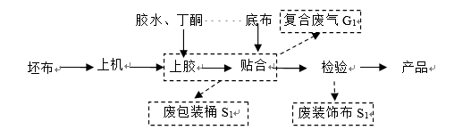

**图3-1 主要生产工艺及产污环节图**

**工艺流程说明：**

坯布面料经上胶后，和底布面料一起进行贴合，经复合机自带的烘干设备进行烘干，然后经检验后即可包装入库。

## 3.4项目变动情况

经自查，本项目的性质、规模、地点、生产工艺和环境保护措施五个方面无重大变动。

# 环境保护设施

本项目固体废物主要有原料空桶、废复合布、废纱线、废活性炭、废包装桶及生活垃圾。废复合布、废纱线属于一般固废，经收集后外卖综合利用；废活性炭、废包装桶属于危险废物，委托兰溪自立环保科技有限公司处置；员工生活垃圾由环卫部门定期清运。企业已根据《一般工业固体废物贮存、处置污染物控制标准》（GB18599-2001）和《危险废物贮存污染控制标准》（GB18597-2001）建立一般固废贮存场所和危废仓库，并按照《环境保护图形标志—固体废物储存（处置）场》（GB15562.2-1992）设置标志，做好分类堆放，由专人进行分类收集存放，固体废物分析结果汇总见表4-1。

**表4-1 固体废物分析结果汇总表（单位：t/a）**

|  |  |  |  |  |  |  |
| --- | --- | --- | --- | --- | --- | --- |
| 序号 | 固废名称 | 来源 | 形态 | 属性 | 产生量（t/a） | 处置方式 |
| 1 | 原料空桶 | 原料使用 | 固态 | 一般固废 | 2.9 | 嘉兴盈亿化工有限公司回收 |
| 2 | 废复合布 | 检验 | 固态 | 一般固废 | 2.0 | 收集后综合外卖利用 |
| 3 | 废纱线 | 织造 | 固态 | 一般固废 | 20.0 |
| 4 | 废活性炭 | 废气处理 | 固态 | 危险废物 | 4.4 | 兰溪自立环保科技有限公司处置 |
| 5 | 废包装桶 | 原料使用 | 固态 | 危险废物 | 0.5 |
| 6 | 生活垃圾 | 职工生活 | 固态 | 一般固废 | 9.0 | 环卫部门进行清运 |

本项目固废部分“三同时”落实情况见表4-2

**表4-3 “三同时”落实情况一览表**

|  |  |  |  |
| --- | --- | --- | --- |
| **类别** | **环评要求** | **环评批复要求** | **实际落实情况** |
| 固废 | 废复合布、废纱线由企业统一收集后进行外卖综合利用；废活性炭、废包装桶属于危险固废，企业收集后定期委托有相关危废资质的单位集中进行处置，严格按照国家GB18597－2001《危险废物贮存污染控制标准》的要求设置贮存场所。 | 按照“资源化、减量化、无害化”原则，提高资源综合利用率。废复合布和废纱线收集后外卖综合利用；废包装桶和废活性炭委托有资质的单位处置；生活垃圾收集后委托当地环卫部门统一收集清运处理。 | 废复合布和废纱线收集后外卖综合利用；原料空桶由嘉兴盈亿化工有限公司回收利用；废包装桶和废活性炭委托兰溪自立环保科技有限公司处置；生活垃圾收集后委托当地环卫部门统一收集清运处理。 |

# 环评固废部分总结论及项目审批部分审批决定

## 5.1.总结论

废复合布和废纱线收集后外卖综合利用；废包装桶和废活性炭委托有资质单位处置；生活垃圾收集后委托当地环卫部门统一收集清运处理。固体废弃物经采取以上处置措施后对环境影响较小。

## 5.2审批部门审批决定

一、根据《环境影响报告表》结论，原则同意你公司在桐乡市大麻镇黎明村光明桥东侧2幢、5幢、6幢，租赁桐乡市美源纺织有限公司现有2000平方米厂房实施新建项目。项目总投资900万元，其中环保投资50万元，项目实施后，公司形成年产复合布800万米的生产能力。项目建设要严格按照《环境影响报告表》所列的规模、采用的生产工艺、环保对策措施及下述要求进行，不得擅自变更建设内容。项目建设地点、产品结构、生产工艺和生产设备若发生重大变更，必须重新依法报批。

二、项目必须采用先进、可靠的技术和装备，全面实施清洁生产，降低单耗。提高物料利用率，从源头减少污染物的产生。在工程设计、建设和运行过程中认真落实环评提出的各项污染防治措施，固废部分重点做好以下工作：

按照“资源化、减量化、无害化”原则，提高资源综合利用 率。废复合布和废纱线收集后外卖综合利用；废包装桶和废活性炭需委托有资质的单位处置；生活垃圾收集后委托当地环卫部门统一收集清运处理。

三、严格落实污染物排放总量控制措施，并实行污染物总量控制。本项目实施后公司排入环境挥发性有机污染物总量控制限值0.986吨/年。

四、请环保二所做好建设项目施工期间的环境保护和配套建设的污染防治措施落实情况的监督检查工作。

五、建设单位须落实环评报告表中提出的各项污染防治措施，严格执行环境保护“三同时”制度，并按规定程序进行建设 项目环境保护设施竣工验收，经验收合格后建设项目方可正式投入运行。

# 6.验收执行标准

一般固体废物的贮存和处置执行GB18599-2001《一般工业固体废物贮存、处置场污染控制标准》（修正）和《中华人民共和国固体废物污染环境防治法》（2020年修正）中的有关规定。

危险废物的贮存和处置执行《危险废物贮存污染控制标准》（GB18597-2001）及修改单、《中华人民共和国固体废物污染环境防治法》（2020年修正）和《浙江省固体废物污染环境防治条例》中的有关规定。

# 7.验收期间固废处置情况

根据环评报告预测结果及验收期间实际调查情况得知该企业的固废具体情况，见表7-1。

**表7-1 固体废物监测情况明细表（单位：t/a）**

|  |  |  |  |  |  |  |
| --- | --- | --- | --- | --- | --- | --- |
| 序号 | 固废名称 | 来源 | 形态 | 属性 | 产生量（t/a） | 处置方式 |
| 1 | 原料空桶 | 原料使用 | 固态 | 一般固废 | 2.9 | 嘉兴盈亿化工有限公司回收 |
| 2 | 废复合布 | 检验 | 固态 | 一般固废 | 2.0 | 收集后综合外卖利用 |
| 3 | 废纱线 | 织造 | 固态 | 一般固废 | 20.0 |
| 4 | 废活性炭 | 废气处理 | 固态 | 危险废物 | 4.4 | 兰溪自立环保科技有限公司处置 |
| 5 | 废包装桶 | 原料使用 | 固态 | 危险废物 | 0.5 |
| 6 | 生活垃圾 | 职工生活 | 固态 | 一般固废 | 9.0 | 环卫部门进行清运 |

固体废物的贮存和处置满足《一般工业固体废物贮存、处置场污染控制标准》（GB18599-2001）及修改单、《危险废物贮存污染控制标准》（GB18597-2001）及修改单、《中华人民共和国固体废物污染环境防治法》（2020年修正）和《浙江省固体废物污染环境防治条例》中的有关规定。

# 8.固废验收结论

## 8.1固体废弃物

监测期间，本项目固体废物主要有废复合布、废纱线、废包装桶、废活性炭、原料空桶、生活垃圾。

废复合布、废纱线属于一般固废，经收集后外卖综合利用；废活性炭、废包装桶属于危险废物，委托兰溪自立环保科技有限公司处置；员工生活垃圾由环卫部门定期清运。

固体废物的贮存和处置满足《一般工业固体废物贮存、处置场污染控制标准》（GB18599-2001）及修改单、《中华人民共和国固体废物污染环境防治法》（2020年修正）和《浙江省固体废物污染环境防治条例》中的有关规定。

危险废物的贮存和处置执行《危险废物贮存污染控制标准》（GB18597-2001）及环境保护部公告2013年第36号修改单重的相关规定。

## 8.2固体废弃物

综上分析，本项目固体废物的监测结果可满足相关环境排放标准要求。

**建设项目竣工环境保护“三同时”验收登记表**

**填表单位（盖章）：桐乡市奕鸣纺织整理有限公司 填表人（签字）： 项目经办人（签字）：**

|  |  |  |  |  |  |  |  |  |  |  |  |  |  |  |  |  |  |  |  |
| --- | --- | --- | --- | --- | --- | --- | --- | --- | --- | --- | --- | --- | --- | --- | --- | --- | --- | --- | --- |
| **建设项目** | **项目名称** | | | 桐乡市奕鸣纺织整理有限公司年产复合布800万米新建项目 | | | | | | **项目代码** | | 2018-330483-17-03-025937-000 | | **建设地点** | | 桐乡市大麻镇黎明村光明桥东侧2幢、5幢、6幢 | | | |
| **行业类别（分类管理名录）** | | | C17纺织业 | | | | | | **建设性质** | | **☑新建 □迁建 □技术改造** | | | | **项目厂区中心经度/纬度** | | E 120.354677  N 30.522648 | |
| **设计生产能力** | | | 年产复合布800万米 | | | | | | **实际生产能力** | | 年产复合布739.6万万米 | **环评单位** | | | 浙江爱闻格环保科技有限公司 | | | |
| **环评文件审批机关** | | | 桐乡市环境保护局 | | | | | | **审批文号** | | 桐环建[2018]0189号 | **环评文件类型** | | | 环境影响报告表 | | | |
| **开工日期** | | | 2018.10 | | | | | | **竣工日期** | | 2019.06 | **排污许可证申领时间** | | |  | | | |
| **环保设施设计单位** | | |  | | | | | | **环保设施施工单位** | | 嘉兴华星环保科技有限公司 | **本工程排污许可证编号** | | |  | | | |
| **验收单位** | | | 桐乡市奕鸣纺织整理有限公司 | | | | | | **环保设施监测单位** | | 耐斯检测技术服务有限公司 | **验收监测时工况** | | | ＞75% | | | |
| **投资总概算（万元）** | | | 900 | | | | | | **环保投资总概算（万元）** | | 50 | **所占比例（%）** | | | 6.42 | | | |
| **实际总投资（万元）** | | | 700 | | | | | | **实际环保投资（万元）** | | 45 | **所占比例（%）** | | | 5.56 | | | |
| **废水治理（万元）** | | | 2 | **废气治理（万元）** | 35 | **噪声治理（万元）** | | 3 | **固体废物治理（万元）** | | 5 | **绿化及生态（万元）** | | | 0 | **其他（万元）** | | 0 |
| **新增废水处理设施能力** | | |  | | | | | | **新增废气处理设施能力** | |  | **年平均工作时** | | | 3600 | | | |
| **运营单位** | | | |  | | | | **运营单位社会统一信用代码（或组织机构代码）** | | | | 91330483MA2B9QMD79 | **验收时间** | | | 2020.09 | | | |
| **污染**  **物排**  **放达**  **标与**  **总量**  **控制（工**  **业建**  **设项**  **目详填）** | | **污染物** | | **原有排**  **放量(1)** | **本期工程实际排放浓度(2)** | **本期工程允许排放浓度(3)** | **本期工程产生量(4)** | **本期工程自身削减量(5)** | | **本期工程实际排放量(6)** | **本期工程核定排放总量(7)** | **本期工程“以新带老”削减量(8)** | **全厂实际排放总量(9)** | | **全厂核定排放总量(10)** | | **区域平衡替代削减量(11)** | | **排放增减量(12)** |
| **废水** | |  |  |  |  |  | |  |  |  |  | |  | |  | |  |
| **化学需氧量** | |  |  |  |  |  | |  |  |  |  | |  | |  | |  |
| **氨氮** | |  |  |  |  |  | |  |  |  |  | |  | |  | |  |
| **石油类** | |  |  |  |  |  | |  |  |  |  | |  | |  | |  |
| **废气** | |  |  |  |  |  | |  |  |  |  | |  | |  | |  |
| **二氧化硫** | |  |  |  |  |  | |  |  |  |  | |  | |  | |  |
| **烟尘** | |  |  |  |  |  | |  |  |  |  | |  | |  | |  |
| **工业粉尘** | |  |  |  |  |  | |  |  |  |  | |  | |  | |  |
| **氮氧化物** | |  |  |  |  |  | |  |  |  |  | |  | |  | |  |
| **工业固体废物** | |  |  |  |  |  | |  |  |  |  | |  | |  | |  |
| **与项目有关的其他特征污染物** | VOCS |  |  |  |  |  | |  |  |  |  | |  | |  | |  |
|  |  |  |  |  |  | |  |  |  |  | |  | |  | |  |
|  |  |  |  |  |  | |  |  |  |  | |  | |  | |  |

**注**：1、排放增减量：（+）表示增加，（-）表示减少。2、(12)=(6)-(8)-(11)，（9）= (4)-(5)-(8)- (11) +（1）。3、计量单位：废水排放量——万吨/年；废气排放量——万标立方米/年；工业固体废物排放量——万吨/年；水污染物排放浓度——毫克/升

## 附图1.地理位置图

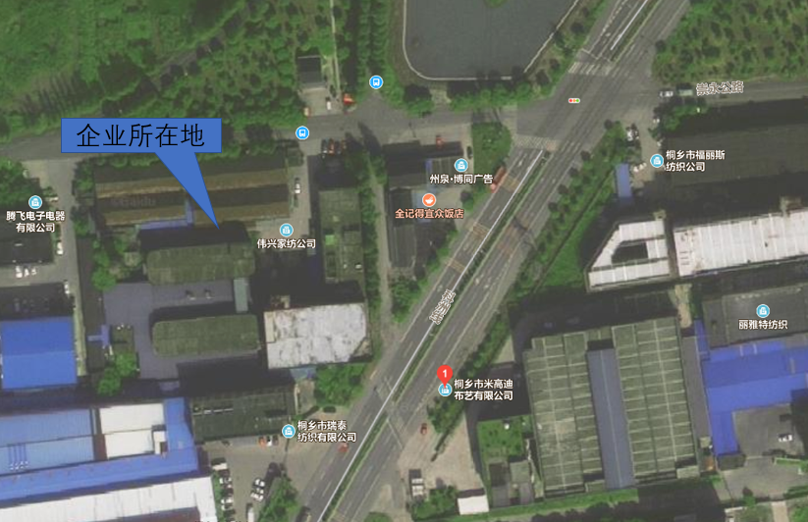

## 附图2.厂区平面图

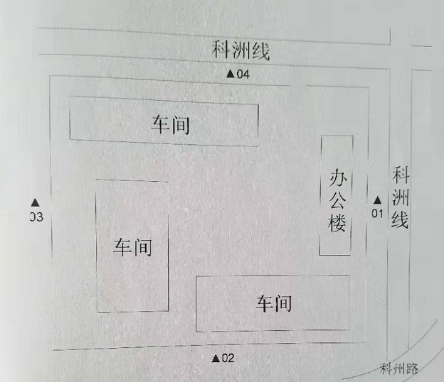

## 附件1.桐乡市环保局审查意见

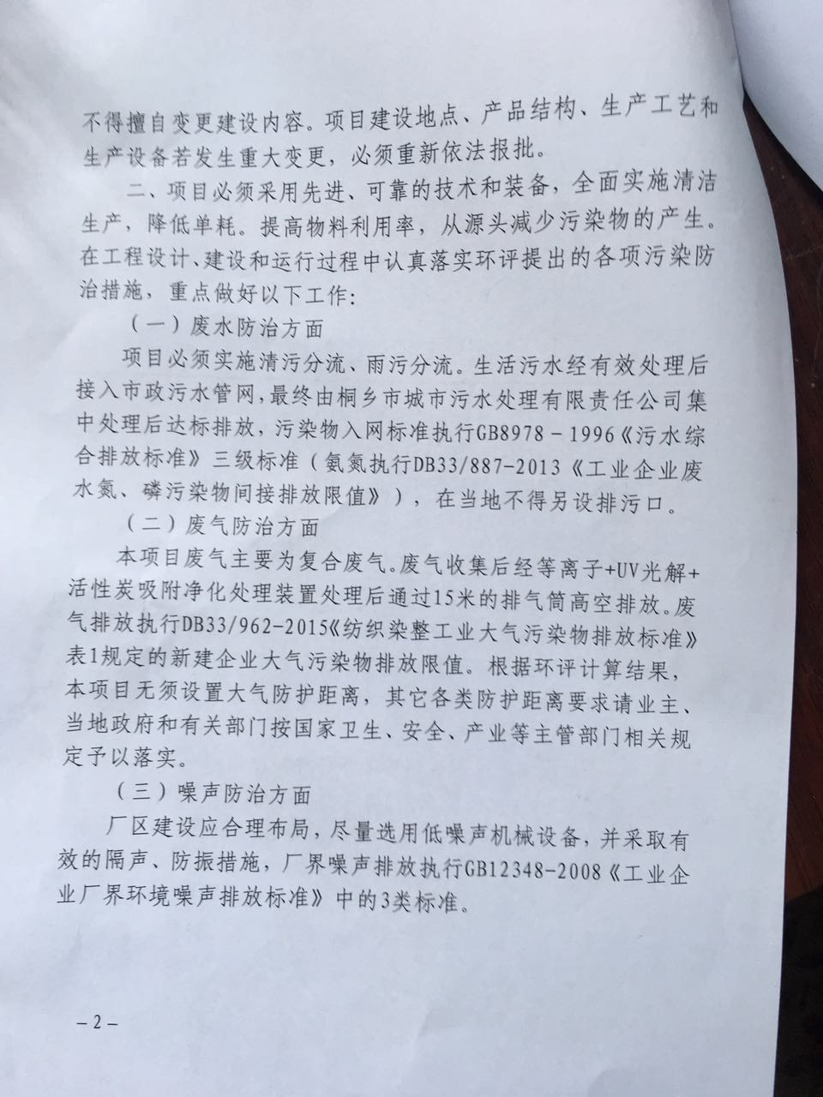

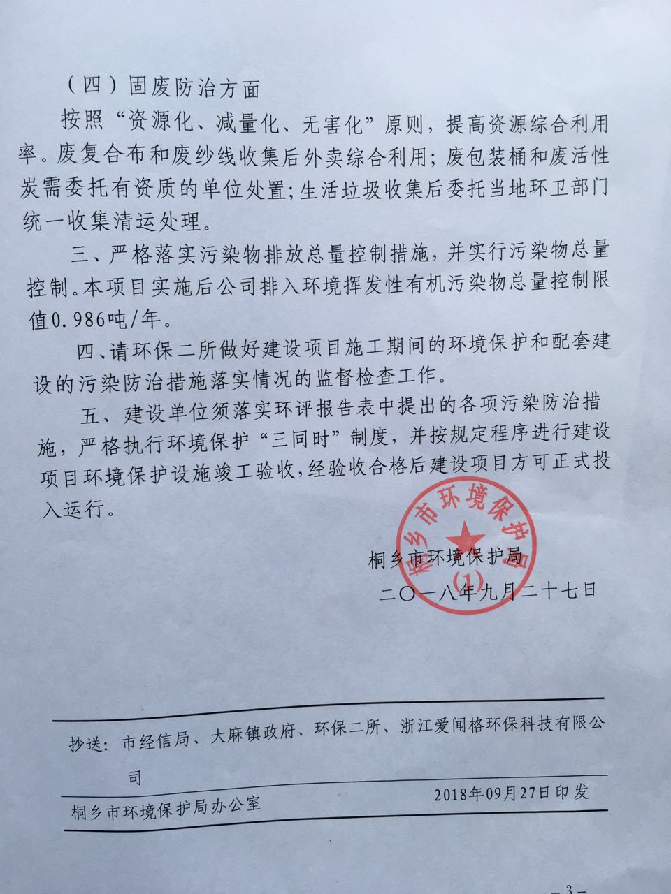

## 附件2.危废处置协议

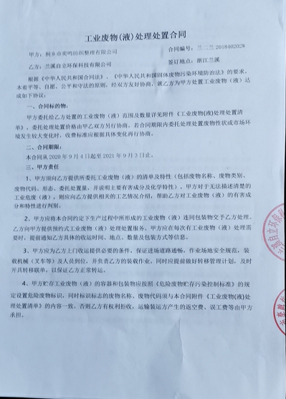

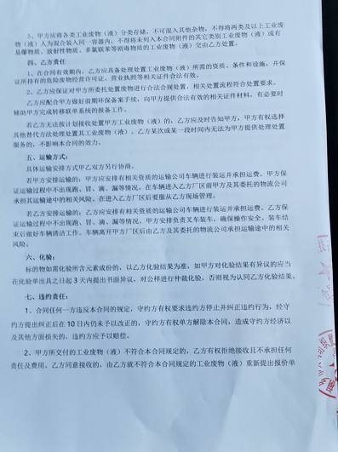

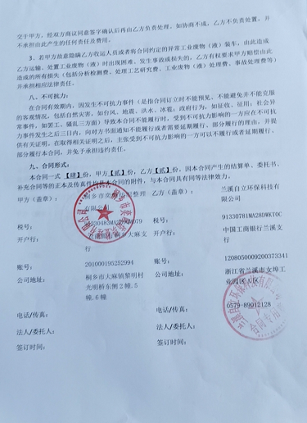

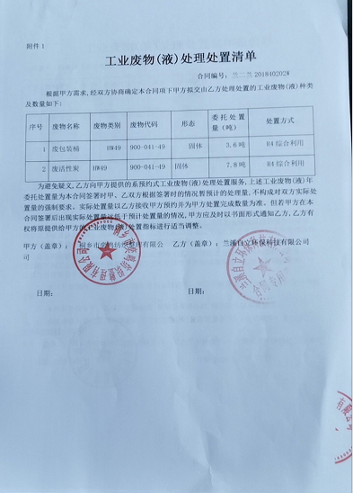

## 附件3.原料桶回收协议

